* [Home](http://www.liputan6.com/)
* [Tekno](http://tekno.liputan6.com/)
* [Internet](http://tekno.liputan6.com/kategori/internet)

Lebih Dekat dengan Follower Berkat Fitur Mentions di Facebook

By [Agustin Setyo Wardani](http://me.liputan6.com/agustin.wardani)

on 17 Mar 2016 at 07:44 WIB

14Shares

/

* [Facebook](https://www.facebook.com/sharer/sharer.php?u=http://tekno.liputan6.com/read/2460014/lebih-dekat-dengan-follower-berkat-fitur-mentions-di-facebook)
* [Twitter](https://twitter.com/home?status=http://tekno.liputan6.com/read/2460014/lebih-dekat-dengan-follower-berkat-fitur-mentions-di-facebook)
* [Google+](https://plus.google.com/share?url=http://tekno.liputan6.com/read/2460014/lebih-dekat-dengan-follower-berkat-fitur-mentions-di-facebook)
* [Email](mailto:?to=&subject=%5BLIPUTAN6%5D%20Lebih%20Dekat%20dengan%20Follower%20Berkat%20Fitur%20Mentions%20di%20Facebook%20&body=http%3A%2F%2Ftekno.liputan6.com%2Fread%2F2460014%2Flebih-dekat-dengan-follower-berkat-fitur-mentions-di-facebook)
* [Copy Link](http://tekno.liputan6.com/read/2460014/lebih-dekat-dengan-follower-berkat-fitur-mentions-di-facebook)

[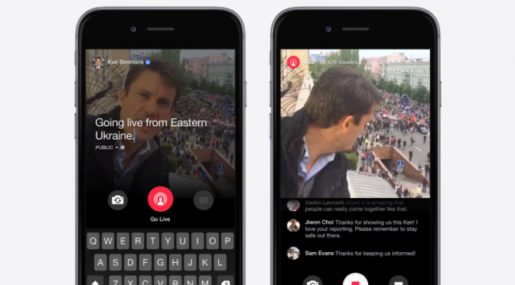](http://tekno.liputan6.com/read/2460014/lebih-dekat-dengan-follower-berkat-fitur-mentions-di-facebook)

Facebook menghadirkan fitur Mentions untuk penggunanya yang merupakan publik figur (Foto: Facebook).

**Liputan6.com, Jakarta -**Jejaring sosial [Facebook](http://tekno.liputan6.com/read/2395993/asyik-facebook-kini-dukung-fitur-live-photos) kini menghadirkan Mentions khusus bagi pengguna yang merupakan publik figur dengan akun Facebook yang sudah terverifikasi.  
  
Mengutip laman media*Facebook*, Kamis (17/3/2016), Mentions dihadirkan agar publik figur yang memiliki akun [Facebook](http://tekno.liputan6.com/read/2382042/akhirnya-layanan-live-dari-facebook-tersedia-untuk-publik) bisa saling berinterasi dengan penggemar atau *follower*-nya.  
  
Dikatakan oleh Facebook, pengguna senang membaca artikel serta saling terhubung dengan jurnalis atau publik figur favoritnya di jejaring sosial. Karenanya, media sosial berusia 12 tahun itu menghadirkan fitur Mentions dan juga Live.

**BACA JUGA**

* [**Sebelum Download Aplikasi di Play Store, Pengguna Bisa Jajal Dulu**](http://tekno.liputan6.com/read/2459956/sebelum-download-aplikasi-di-play-store-pengguna-bisa-jajal-dulu)
* [**Situs Pertemanan Friendster Hadir Kembali?**](http://tekno.liputan6.com/read/2459930/situs-pertemanan-friendster-hadir-kembali)
* [**Instagram Hadirkan Fitur Tampilkan Momen-momen Penting**](http://tekno.liputan6.com/read/2459892/instagram-hadirkan-fitur-tampilkan-momen-momen-penting)

Nah, jika Anda adalah seorang jurnalis atau publik figur dengan profil yang sudah terverifikasi, Mentions dapat digunakan untuk berbagai hal.   
  
Salah satunya untuk melaporkan suatu kejadian dan berinteraksi secara langsung dengan penggemar dan *follower*.   
  
Selain itu, melalui fitur Live, para publik figur juga dapat mengadakan sesi tanya jawab serta terhubung secara *realtime* dengan*follower*.  
  
Jejaring sosial besutan Mark Zuckerberg itu pun memberikan tips yang dapat membantu publik figur untuk mendapatkan sesi *live*yang sukses.   
  
Caranya adalah melihat apa yang banyak dibicarakan orang atau*follower* tentang Anda sebagai publik figur. Selanjutnya, amati bagaimana tanggapan orang mengenai topik yang Anda ikuti.

Terakhir, Anda juga dapat melihat topik apa saja yang sedang tren di Facebook, kemudian memilih untuk membagikannya hanya kepada *follower* atau pun mengunggahnya.   
  
Mentions juga mengizinkan Anda untuk memilih audiens yang ingin Anda ajak berbagi segala aktivitas, seperti unggah status, tautan, foto, atau hal lainnya.  
  
Misalnya, jika Anda hanya ingin membagikan sebuah unggahan khusus kepada *follower*, maka hanya para *follower*-lah yang bisa melihat unggahan tersebut di News Feed.  
  
Jika Anda memiliki profil yang sudah terverifikasi, silahkan unduh aplikasi Facebook Mentions dan *login* dengan akun Facebook Anda untuk bisa mulai terhubung dengan*follower*.   
  
(Tin/Isk)